Образотворче мистецтво 23.10.2021 1-А Вчитель: Юшко А.А.

***Тема:***  Ліплення природної форми за зразком. Правила роботи з пластиліном. Осінні дарунки. Овочі.

***Обладнання:***  альбом для малювання, дошка для ліплення, пластилін, стеки, цупкий картон.

**Опорний конспект уроку для учнів**

**1. Перевірка готовності до уроку**

- Перевірте, чи все готове до уроку (матеріали і інструменти).

**2. Повідомлення теми та мети уроку**

— Щоб дізнатися, що сьогодні на уроці ми будемо ліпити з пластиліну, відгадайте загадки.

1. Помаранчева і гарна,

У землі сиджу немарно: Соковита, солоденька,

Вже я стала чималенька.

Собою пригощу дитину.

Хай корисну з’їсть... (морквину).

 2. В діжці ми їх засолили,

 А тоді всю зиму їли.

 Солоненькі та хрумкі

 У пухирцях. (огірки).

 3. Некрасива, шишкувата,

 Як прийде на стіл вона,

 Скажуть весело хлоп’ята:

 — Ну й розсипчаста, смачна! (Картопля)

 4. Зелений чуб, червоний бік,

 Смачний із нього чавлять сік.

 Ґаздині варять з ним борщі,

 Росте в городі на кущі. (Помідор)

***3.Вивчення нового матеріалу***

* Щоб створити об’ємне зображення, ми скористаємося пластиліном. Цей матеріал значно молодший, ніж глина, і працювати з ним простіше. До пластиліну не потрібно додавати води: щоб розм’якшити його, достатньо тепла людських рук. За кімнатної температури пластилін застигає, а в холодному приміщенні стає дуже твердим.
* Для роботи з пластиліном нам знадобляться спеціальна дошка для ліплення та інструменти, що художники називають стеками. Стеки дуже схожі на ножі, але роблять їх із пластику або кістки. У стеків різні краї: зубчасті, хвилясті, з борозенками, рівні, загострені. Стеки допомагають виконати найдрібніші деталі роботи.

***Правила роботи і техніка безпеки***

• Робоча поверхня має бути закрита клейонкою або газетою, тому що пластилін може забруднити її.

• Усі роботи необхідно виконувати тільки на дошці для ліплення.

• Після роботи потрібно обов’язково ретельно помити руки з милом (пластилін залишає жирні плями) і почистити нігті.

• Зі стеками слід поводитися дуже обережно, не розмахувати ними і не пустувати.

***4.Практична робота.***

* Для того щоб створити пласке або об’ємне зображення предмета або живої істоти, його форму необхідно розділити на прості частини.

**Ліплення моркви**

* Візьміть більший шматочок жовтогарячого або червоного пластиліну для виготовлення моркви та менший — зелений — для хвостика;
* коловими рухами рук утворіть жовтогарячу кульку;
* прямими рухами рук, міцніше натискуючи на один кінець, отримайте потрібну форму;
* заокругліть верхню частину моркви;
* із зеленого пластиліну зробіть хвостики листочків;
* прикріпіть хвостики листочків морквини.

***5. Перегляд майстер-класу по виготовленню овочів.***

[***https://youtu.be/ZseM8ZZz44w***](https://youtu.be/ZseM8ZZz44w)

***6. Самостійна практична робота учнів за планом в альбомі.***

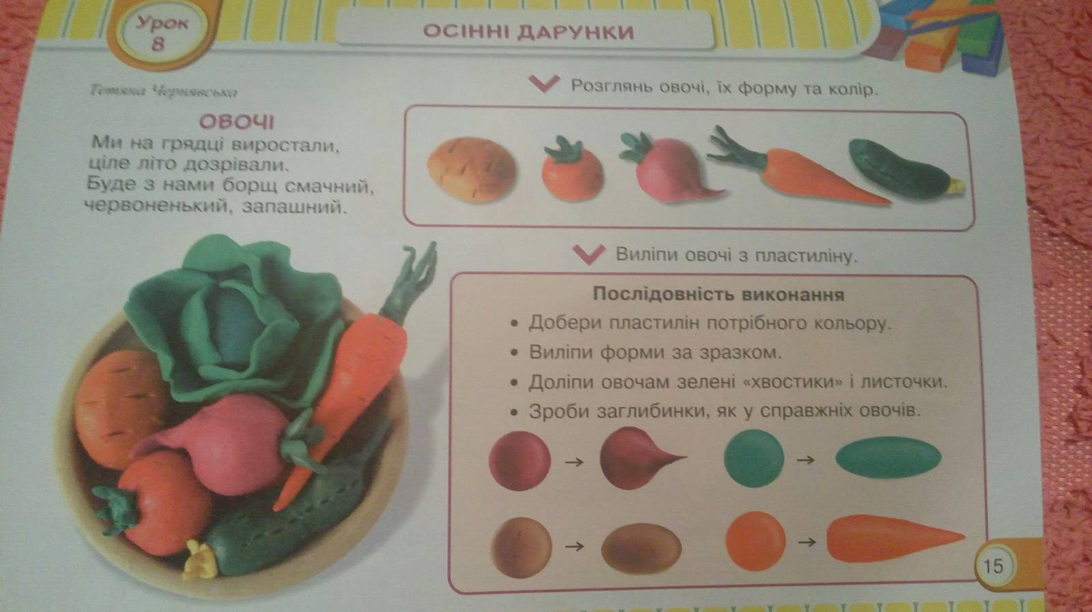

***7. Презентація робіт , реклама свого виробу.***

***Фотозвіт надсилай на Вайбер (0971057853), Human або ел. пошту*** [***allayushko123@gmail.com***](mailto:allayushko123@gmail.com)